Методика обработки и анализа данных

Листов 26

СОДЕРЖАНИЕ
1. ОБЩИЕ СВЕДЕНИЯ О РАБОТЕ СКАНЕРОВ-ДЕФЕКТОСКОПОВ 3
2. МАГНИТНАЯ СИСТЕМА СКАНЕРОВ-ДЕФЕКТОСКОПОВ ТИПА ДНС. 4
3. ИДЕНТИФИКАЦИЯ АНОМАЛИЙ 6
4. РАБОТА ОПЕРАТОРА ДНС В ПОЛЕВЫХ УСЛОВИЯХ 19
5. ОКОНЧАТЕЛЬНЫЙ АНАЛИЗ И ОБРАБОТКА ДАННЫХ ДНС 21

ОБЩИЕ СВЕДЕНИЯ О РАБОТЕ СКАНЕРОВ-ДЕФЕКТОСКОПОВ
Метод рассеивания магнитного потока – РМП (англ. Magnetic Flux Leakage - MFL) является старейшим и одним из наиболее часто используемых методов дефектоскопии металлоконструкций.
РМП может достоверно определять потери металла, вызванные коррозией и механическими повреждениями. Кроме того, хотя он не был разработан для этих целей, РМП иногда также может определять металлургические и геометрические дефекты.
Наружные сканеры-дефектоскопы применяют принцип РМП для диагностики трубопроводов. Подвижные магнитные системы намагничивают стенку трубы по мере продвижения сканера по трубе. Дефекты искажают созданное магнитное поле, вызывая рассеивание магнитного потока. Датчики измеряют величину этого рассеивания, электронный блок в реальном времени передает информацию по радиоканалу на персональный компьютер (ноутбук), одновременно сохраняя результаты измерений на внутренний носитель. Затем результаты измерений анализируются для оценки геометрии дефектов и расчета степени их опасности.
В данном пособии будут рассмотрены основные принципы обработки данных и идентификации дефектов при использовании наружных сканеров-дефектоскопов типа ДНС.

МАГНИТНАЯ СИСТЕМА СКАНЕРОВ-ДЕФЕКТОСКОПОВ ТИПА ДНС
В основе сканеров-дефектоскопов типа ДНС лежит многосекционная магнитная система на постоянных магнитах, работающая с большим воздушным зазором и обеспечивающая необходимый уровень намагничивания широкого диапазона толщин стенок труб с высокой равномерностью распределения вектора магнитной индукции как по величине, так и по направлению не только в зоне датчиков, но и во всем межполюсном зазоре.
Большой воздушный зазор (10-15 мм) между магнитной системой и трубой обеспечивает безусловное прохождение сканера через возможные препятствия на трубе. Для компенсации рассеяния магнитного потока при этом зазоре применены специальных меры.
Уровень намагничивания стенки трубы выбирается из соображений минимизации соотношения сигнал/шум (1,95÷2 Тл). Высокая равномерность распределения вектора магнитной индукции, обеспечивающая качественный сбор информации, достигается за счет многоступенчатой конфигурации магнитных полюсов.
Безусловное сканирование широкого диапазона толщин стенок труб реализуется с помощью регулировок величины воздушного зазора и эффективной толщины ярма.
В целях исключения паразитных полей рассеяния в зоне датчиков, искажающих отклик от дефектов, в межполюсном зазоре установлен специальный магнитный экран.
Блок датчиков изготовлен из диамагнитных материалов. Ярмо магнитной системы обеспечивает максимальную проводимость магнитного потока при минимальном весе.
Таким образом, магнитная система сканера-дефектоскопа типа ДНС является продуктом многопараметрической оптимизации взаимосвязанных величин.

ИДЕНТИФИКАЦИЯ АНОМАЛИЙ
Все возможные объекты трубопровода, определяемые магнитным методом (дефекты, линейные объекты, продольные и поперечные швы и т.д.), называются магнитными аномалиями или просто аномалиями.
Рассеивание
Когда магнитное поле в трубе встречается с какой-либо аномалией стенки трубы, поток отклоняется или рассеивается.
Датчики ДНС измеряют часть рассеянного поля - рассеивание вокруг трубы. Рассеянное поле вокруг аномалии как правило похоже на реальный объект, но не полностью идентично. Плоскостная форма рассеянного поля является лишь одним из факторов идентификации.
Рассмотрим влияние различных характеристик на картину рассеивания магнитного поля, взяв в качестве примера наиболее характерные аномалии - дефекты потери металла. Для упрощения пока рассмотрим только одну магнитную секцию – коррозионную, в которой направление магнитного поля направлено вдоль оси трубопровода.
Когда магнитная система ДНС встречает дефект потери металла, поток отклоняется в стенке трубы вокруг дефекта, и за пределы трубы с внутренней и внешней стороны. Количество потока, отклонившегося за пределы стенки трубы зависит от объемной геометрии дефекта.
Основными факторами, влияющими на рассеивание потока являются факторы, определяющие объем потери металла:
- Глубина - максимальный размер уменьшения толщины стенки трубы;
- Длина - размер дефекта вдоль оси трубы;
- Ширина - размер дефекта по окружности трубы.
Другие факторы, которые могут оказывать значащее воздействие на рассеивание потока:
- Резкость - форма перехода от нормальной толщины стенки трубы к точке максимальной глубины дефекта (вид по разрезу стенки трубы);
- Закругленность - форма дефекта в плане (вид перпендикулярно стенке трубы);
- Направление – трещины, параллельные силовым линиям магнитного поля не обнаруживаются, в то время как трещины пересекающие силовые линии поля – обнаруживаются;
- Положение прилегающих дефектов - близость соседних дефектов и вмятин в в группе дефектов влияет на рассеивание потока;
- Напряжения и деформации - Напряжения и деформации упрощают или затрудняют намагничивание металла, изменяют распространение магнитного потока вокруг дефекта;
Кроме того, расположение дефекта, например, на внутренней стороне стенки трубы вместо внешней, также влияет на рассеивание.
Рассмотрим более подробно каждый из вышеперечисленных параметров:
Глубина
Амплитуда или величина рассеивания магнитного сигнала имеет строгую зависимость от глубины дефекта. Глубина дефекта (максимальное уменьшение толщины стенки трубы) обычно указывается в процентах от номинальной толщины. Точное определение глубины дефектов важно для определения
степени опасности
дефектов по методике ВРД 39.1.10-004-99.
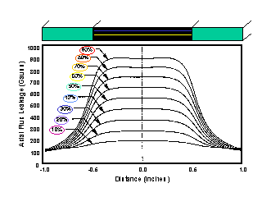
Рис.1 Зависимость РМП сигналов от глубины*
Рисунок справа показывает РМП сигналы, измеренные в направлении по оси трубы как функцию от глубины дефекта (длина, ширина и другие параметры дефекта постоянны). Показания датчика над центром группы дефектов потери металла демонстрируют, что рассеивание потока пропорционально глубине дефекта, при одинаковых остальных параметрах. Хотя зависимость между глубиной и амплитудой близка к линейной, существенное влияние других параметров на амплитуду сигнала нарушает эту простую картину.
Для точного определения глубины необходимо понимание зависимости между амплитудой сигнала и глубиной дефекта. Также необходимо понимать, как остальные параметры влияют на амплитуду, чтобы учитывать эти эффекты при анализе.
Ширина

Магнитный поток имеет тенденцию расширяться по трубе. Так распространение потока в направлении по окружности трубы делает поле рассеивания более эллиптическим, чем сам дефект. Этот эффект называется расплывание. (с англ. Blooming) Для широких дефектов (ширина которых в несколько раз превышает номинальную толщину стенки), расплывание становиться менее значимым и наибольшая часть потока рассеивается над центром дефекта.
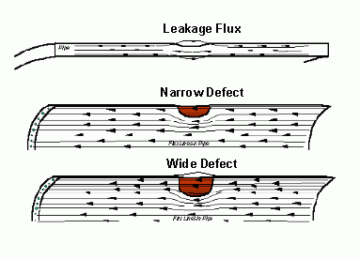
Рис.2 Течение потока вокруг дефекта
Узкие дефекты вызывают меньшее рассеивание потока чем широкие с такой же глубиной и остальными геометрическими параметрами.
Рисунок справа показывает сигнал датчика над центром группы дефектов потери металла шириной от 0.25 дюйма до полной окружности трубы. С уменьшением ширины дефекта рассеивание потока резко падает.
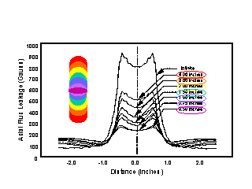
Рис.3 Зависимость РМП сигнала от ширины
Эффекты ширины также зависят от глубины дефекта. Расплывание меньше для мелких дефектов, чем для глубоких при одинаковой ширине.
Длина
Параметрами, наиболее серьезно влияющими на точность определения длины дефекта, являются резкость и форма в плане. Эти параметры обсуждаются в следующих двух разделах. Глубина и ширина не оказывают серьезного влияния на точность определения длины дефекта.
Длина поля рассеянного потока зависит от длины дефекта. Рисунок справа показывает сигнал датчика над центром группы дефектов потери металла длиной от 0.25 до 6 дюймов.
Начало формы
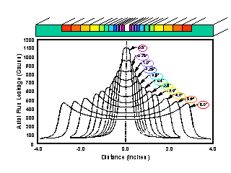
Рис.4 Зависимость РМП сигнала от длины
Рисунок показывает, что длина дефекта значительно влияет на амплитуду сигнала потока рассеивания. Длинные дефекты дают более слабый сигнал. Это очень важное свойство рассеивания потока. Поскольку длинные дефекты могут быть гораздо более опасны для целостности трубопровода, чем короткие, то для определения их характеристик используется вторая магнитная секция, направление магнитного поля в которой повернуто на 180 градусов (будет рассмотрена далее).
Резкость
Резкость определяет угол наклона перехода от номинальной толщины стенки к максимальной глубине.
Рисунок справа показывает группу осевых РМП сигналов на четырех дефектах с различной резкостью. Амплитуда сигнала больше для пологих дефектов и меньше для резких дефектов при одинаковом количестве потери металла. Кроме того, длина поля рассеянного потока меньше для пологих дефектов.
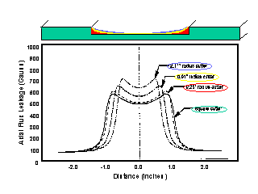
Рис.5 Зависимость РМП сигнала от резкости
В целом, длина РМП сигнала больше соответствует усредненной длине дефекта, чем длине дефекта по поверхности трубы. Усредненная длина вычисляется по формуле:
Усредненная длина = Максимальная длина / Глубина
Разница между средней и поверхностной длиной дефекта может вызвать проблемы при анализе измерений поля.
Округлость потерь металла

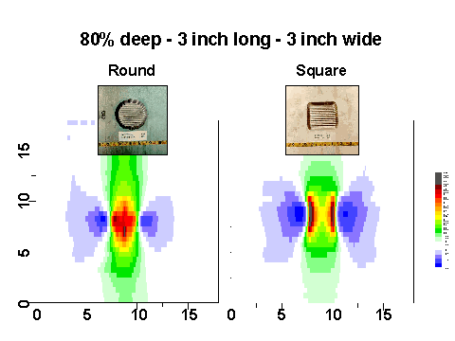
Рис.6 РМП сигналы на дефектах различной округлости
Дефекты квадратной формы могут вызывать специфические показания датчиков, с сильными сигналами по краям и со слабыми сигналами над центром дефекта. Такие показания могут быть неверно интерпретированы как наличие двух коротких дефектов вместо одного квадратной формы.
Положение
Положение дефекта на внутренней или внешней поверхности трубы влияет на поле рассеянного потока. Две одинаковые потери металла, находящиеся с внешней и внутренней стороны поверхности трубы будут создавать различный сигнал как по амплитуде, так и по размерам. Потеря металла, находящаяся на той же стороне стенки трубы, что и магнитная система, создаст более мощный сигнал с меньшим эффектом расплывания.
Комплекс дефектов потери металла
Близость соседних дефектов в большой группе коррозионных повреждений влияет на рассеивание потока. Результат может быть неточным в определении геометрических характеристик. Два рисунка иллюстрируют эффекты наложения.

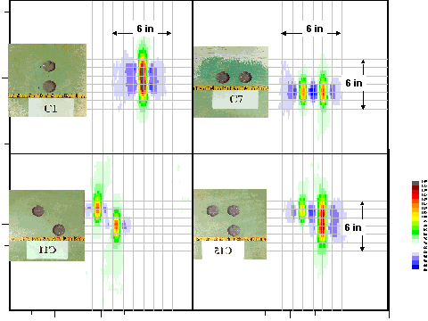
Рис.7 РМП сигналы на различных множественных дефектах
На рис.7, группы дефектов, имеющие размер 1 на 1 дюйм и глубину в 50 процентов от толщины стенки трубы, расположены в различных конфигурациях. Дефекты в направлении по окружности (показаны в верхнем левом углу рисунка) имеют сильное взаимное влияние, так что пара дефектов представляется одним широким дефектом. В противоположность, дефекты выровненные в радиальном направлении (сверху справа) ясно различимы. Дефекты, выровненные по диагонали (снизу слева) имеют наименьшую степень взаимного влияния. Дефекты, показанные снизу справа представляют комбинацию двух верхних эффектов.

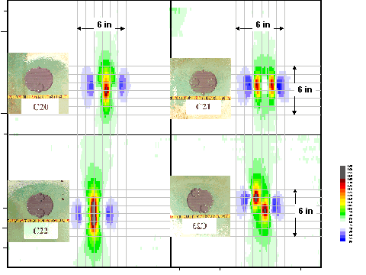
Рис.8 РМП сигналы на различных дефектах внутри дефектов
На рис.8, множественные дефекты размером 1 на 1 дюйм и глубиной в 50 процентов от стенки трубы расположены в различных комбинациях внутри выборки металла размером 3 на 3 дюйма и глубиной 20 процентов стенки трубы. Эта ситуация похожа на часто встречающиеся в реальных обследованиях.
Идентификация индивидуальной каверны внутри большой области коррозионного поражения является трудной задачей. (Сравните эти рисунки с графиками показаний датчиков на дефекте размером 3 на 3 дюйма глубиной 20 процентов, приведенными ранее в разделе "Округлость дефектов".) Когда отдельные каверны изменяют сигнал от общей области коррозии, анализ затрудняется взаимным наложением всех сигналов. Идентификацию и количественное определение различных параметров дефекта по представленной картине показаний провести довольно трудно.
Другие типы дефектов
РМП может определять много различных типов дефектов, включая потери металла, вмятины, механические повреждения, трещины и стресс-коррозию. Однако, в ряде случаев РМП не может надежно идентифицировать все эти типы дефектов одновременно. Это связано с тем, что дефекты со сходным РПМ сливаются в один дефект.
Так, если на продольном механическом повреждении развиваются очаги коррозии и стресс-коррозии, то РПМ этой области отобразит единый, объединенный дефект, который может быть идентифицирован как продольная канавка, возможно трещина.
При этом дефекты, по-разному влияющие на РПМ (например механические повреждения на вмятине) – идентифицируются и разделяются достаточно надежно. (см.рис 9)
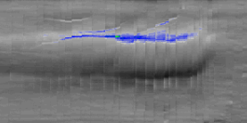
Рис. 9 Вмятина с сопутствующими механическими повреждениями
Точность идентификации зависит от геометрических параметров взаимодействующих дефектов и расстояния между ними.
РМП сигналы для потерь металла, геометрических дефектов и трещин - принципиально различны. Эти различия можно пояснить на примере реальных данных ДНС, показанных на рисунке 10.
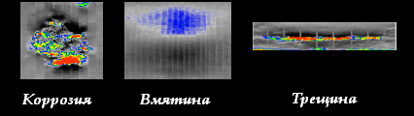
Рис.10 РМП сигналы от дефектов различной природы
В то же время, форма сигнала для таких потерь металла, как коррозия и механическое повреждение иногда бывает достаточно схожа. Для разделения коррозия и механических повреждений используют логические заключения. Как правило, механические повреждения имеют ровные края, являются одиночными дефектами или группой дефектов, вытянутыми в одном направлении(рис.9). Коррозионные повреждения, обычно являются группой отдельных дефектов, расположенных хаотично или слившихся в одно пятно с неровными краями (хотя встречаются и одиночные язвенные каверны). Механические повреждения чаще встречаются на верхней половине трубы, в то время как коррозионные повреждения в основном располагаются на нижней половине трубы.
Параметры измерения
Система датчиков РМП сканера-дефектоскопа измеряет рассеивание потока. Измерительная система преобразует рассеянное магнитное поле в электрический сигнал который можно сохранить и проанализировать.
В сканерах-дефектоскопах типа ДНС используются две магнитные секции. В первой секции вектор магнитного поля направлен вдоль направления движения дефектоскопа, а во второй – поперёк. В качестве измерительных датчиков применены датчики Холла, которые размещены между полюсами магнитов перпендикулярно направлению магнитного поля.
Сканирующие секции движутся по спирали вдоль оси газопровода. Это позволяет регистрировать как продольные, так и поперечные дефекты за один проход сканера.
Измерительная система считывает сигнал с датчиков с заданной дискретизацией. На измеренное магнитное поле также влияет степень очистки трубы, т.е. зазор между измерительной системой и диагностируемым участком. Поэтому измеренное и реальное магнитные поля -различаются.

РАБОТА ОПЕРАТОРА ДНС В ПОЛЕВЫХ УСЛОВИЯХ
Управление сканером ДНС
Во время работы сканера ДНС на трассе, перед оператором ПК стоит задача получения полной и достоверной информации об инспектируемом участке трубопровода. Оператор должен следить за качеством и полнотой получаемой в реальном времени информации.
Таким образом, оператор ПК должен решать одновременно несколько задач, список которых приводится ниже:
1. Оценка качества получаемых данных
На качество получаемых данных влияют следующие причины:
- Некачественная степень очистки трубы;
- Большое количество мусора на трубе (грунт, снег, обрывки изоляции);
- Большой износ накладок датчиков или повреждение датчиков;
В случае появления данных неудовлетворительного качества, задачей оператора является идентификация причины и ее устранение.
2. Оценка полноты получаемых данных
Под полнотой получаемых данных понимается отсутствие необследованных участков трубопровода, т.е. пропусков данных ДНС. Причины пропуска данных могут быть как технические (например обрыв связи), так и организационные (срочная перестановка колонны).
Если был обнаружен пропуск данных, то необходимо произвести «откат» ДНС, т.е. вернуться до начала места пропуска данных. Рекомендуется совершать «откат» за последний записанный до пропуска данных поперечный шов. При этом один и тот же шов будет записан дважды, что позволит в дальнейшем легко «склеить» две записи.
Для облегчения проведения дальнейшей модификации данных, все «откаты» необходимо обозначать в программе Крот установкой значка оператора с комментарием причины «отката».
3. Проведение экспресс-анализа данных
Во время проведения анализа данных в полевых условиях, как правило, ограничиваются расстановкой маркеров, поперечных и продольных швов и наиболее значительных дефектов. В зависимости от поставленных при диагностировании задач, дефектные места могут сразу ремонтироваться или обследоваться дополнительно с целью принятия решения о необходимости ремонта.
При необходимости, информацию о нужном дефекте можно распечатать, сгенерировав Лист описания дефекта непосредственно в программе KrotW32. (Более подробно - см. Руководство оператора).

ОКОНЧАТЕЛЬНЫЙ АНАЛИЗ И ОБРАБОТКА ДАННЫХ ДНС
Полный и окончательный анализ данных ДНС производится в случае, если необходимо сформировать ведомость по всем зафиксированным дефектам на участке и результатов экспресс-анализа для этого недостаточно. Процесс окончательного анализа и обработки информации состоит из нескольких этапов, список которых приводится ниже.
Этап 1. Операции преобразования данных
Если производится анализ локального участка, не содержащего пропусков данных и откатов, то в проведении операций преобразования данных нет необходимости и можно сразу производить анализ исходных данных.
Однако, если данные состоят из нескольких частей и (или)содержат пропуски данных и откаты, то необходимо произвести преобразования из исходных данных в рабочие.
К операциям преобразования данных относятся: экспорт, склейка, обрезка и добавление данных. Трудоемкость выполнения операций во многом зависит от качества подготовки исходных данных, т.е. от действий оператора ПК на трассе во время работы ДНС. Если все части данных подготовлены и подробно откомментированы, то преобразование исходных данных в рабочие не представляет никаких сложностей.
Для формирования данных, к которым возможно дальнейшее применение операций преобразования данных, необходимо осуществить экспорт из исходных данных в рабочие.
Операции обрезки и добавления «пустых» данных, проводятся с рабочими данными.
Для добавления данных необходимо произвести склейку исходных данных с рабочими. Данные операции производятся в соответствии с «Руководством оператора программного комплекса BFS».

Этап 3. Идентификация и расчет глубины дефектов
Расчет глубины коррозионных дефектов и механических повреждений производится по методике, приведенной в разделе № 9.
Внимание! Необходимо использовать графики кривых, соответствующие сканеру-дефектоскопу и той секции сканера (продольной или поперечной), по данным которой производится расчет.
Для автоматизации расчета глубины дефектов, в программе KrotW32 реализован механизм построения градуировочных кривых. При установленных параметрах магнитной системы, при выделении дефекта в «линзу», глубина будет определяться автоматически. Процесс установки параметров магнитной системы описан в «Руководстве оператора программы Крот».

Этап 4. Создание и распечатка отчетных материалов
Генерация отчетных документов для внешнетрубного снаряда производится при помощи программы ReAgent.
Перед началом работ на участке трубопровода, в программе Reagent создается новое обследование. (п.3.7.1. Руководства пользователя BFS). При необходимости получить отчетные материалы по новым обработанным данным, создается новая ведомость (п.3.7.4. Руководства пользователя BFS).
Ведомость должна указывать на базу данных, из которой производится выборка результатов обследования.
Отчетные материалы генерируются в программе Microsoft Word. При необходимости дальнейшей обработки данных (фильтрация, сортировка, и т.д.), производится экспорт в формат *.csv и дальнейшая работа с данными в программе Microsoft Excel.

*Использованы иллюстрации из доклада фирмы Battelle, 2006г.

